1. Тело под углом к горизонту (ИТ в физике, формула для вычисления s - в лекции (2 изображение), 2 лаб работа)

V0= 200 м/с (скорость снаряда)

угол α  = 58 град

g = 10 м/с2

h - 80 м

***Код программы:***

#include <stdio.h>

#include <math.h>

#include <stdlib.h>

int main()

{

float s,alpha,g,Uo,h;

g = 9.81;

alpha = 58;

Uo = 200;

h = 80;

s = (Uo*Uo*sin(alpha)*cos(alpha)+Uo*cos(alpha)*sqrt(Uo*Uo*sin(alpha)*sin(alpha)+2*g*h))/g;

printf("y raven %f",s);

return 0;

}

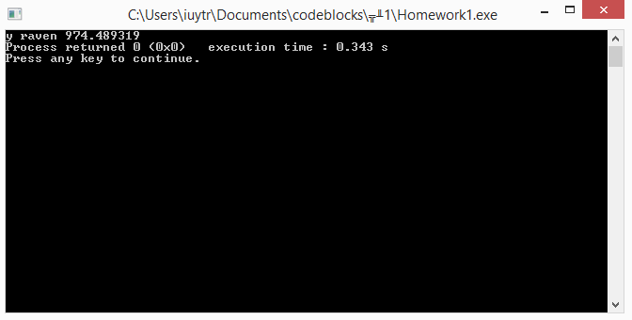

2.Килограмм льда при температуре -20. Какое количество тепла потребуется для того, чтобы весь лед превратился в пар? Сколько необходимо израсходовать для этого керосина, дров, спирта?

***Код программы:***

#include <stdio.h>

#include <stdlib.h>

#include <math.h>

int main()

{

int Cv,Cl,mL,mV,tL,tV,Q;

Cv=4187;

Cl=2060;

mL=1;

mV=1;

tL=20;

tV=100;

Q=Cv*mV*tV+Cl*mL*tL;

printf("\nQ=%d",Q);

return 0;

}

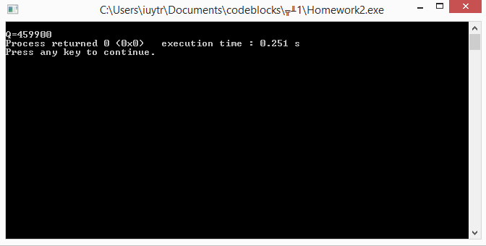

3. Вычислить полином

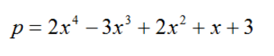

***Код программы:***

#include <stdio.h>

#include <math.h>

#include <stdlib.h>

int main()

{

int p,x;

printf("Vvedite x: ");

scanf("%d",&x);

p = 2*x*x*x*x-3*x*x*x+2*x*x+x+3;

printf("Polinom raven %d",p);

return 0;

}

